Projekt TH MINT+ der TH Wildau startet mit dem MINT-Orientierungsexpress

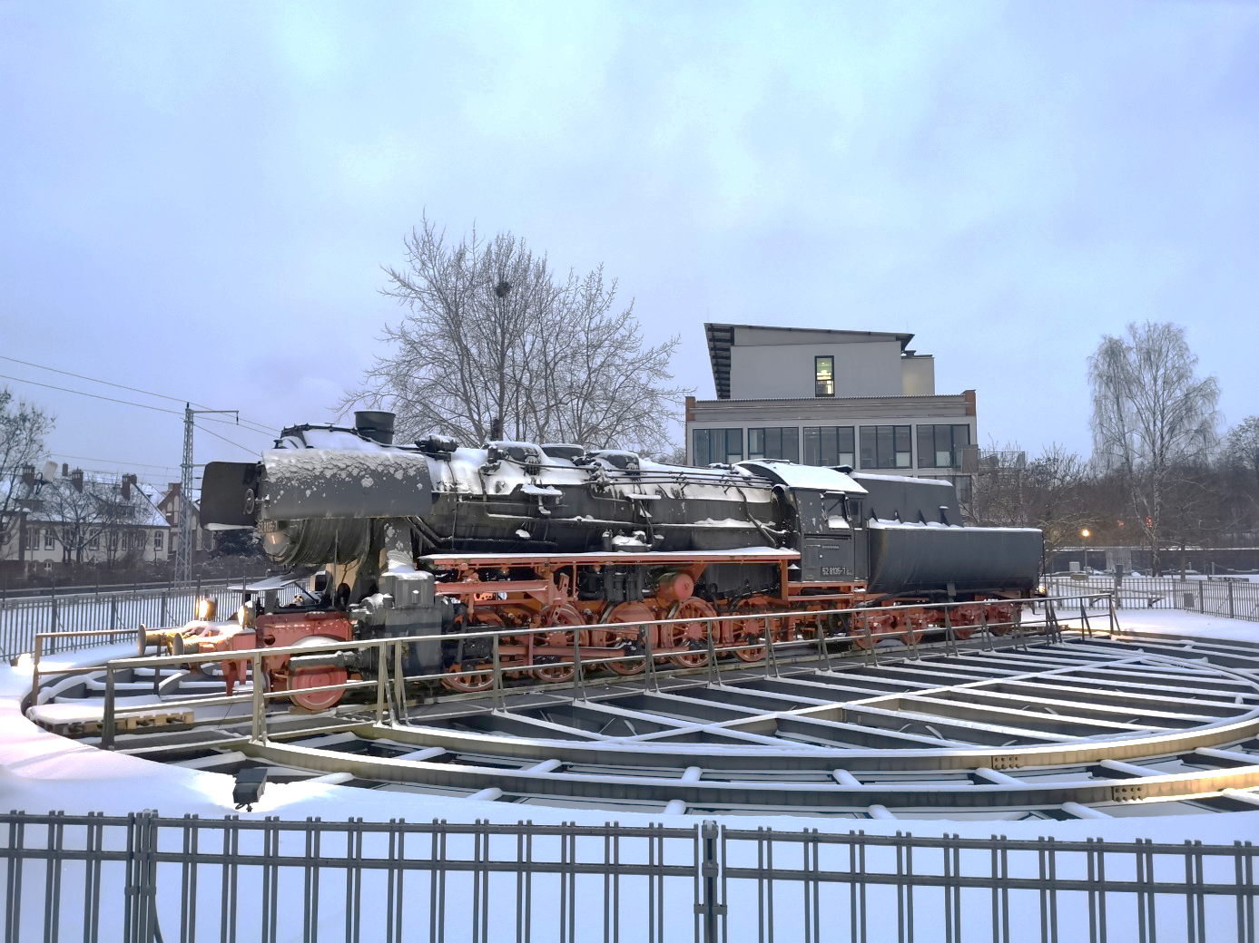
Bildunterschrift: Das Projekt TH MINT+ der Technischen Hochschule Wildau startet in der ersten Pilotphase den „MINT-Orientierungsexpress“ als ein neues Format für Studieninteressierte.
Bild: TH Wildau / Mike Lange
Subheadline: Studienorientierung MINT
Teaser:
Mit dem Projekt TH MINT+ baut die Technische Hochschule Wildau ihre Unterstützungsangebote zur Studienorientierung und zum Studieneinstieg in ein MINT-Studium weiter aus. Zum Sommersemster 2021 startet das einsemestrige Pilotprogramm „MINT-Orientierungsexpress 2021“. Ziel ist es, den Einstieg in ein MINT-orientiertes Studium mit speziellen Angeboten bereits in der Orientierungsphase zu erleichtern.
Text:
Derzeit entwickelt der Fachbereich Ingenieur- und Naturwissenschaften in Kooperation mit dem TH Wildau College der Technischen Hochschule Wildau (TH Wildau) das Einführungs- und Orientierungsprogramm „TH MINT+“ für MINT-Studiengänge (MINT: Mathematik, Informatik, Naturwissenschaften, Technik). Das Programm TH MINT+ wird Studieninteressierten mit Abitur oder beruflicher Qualifikation die Möglichkeit bieten, die Wahl ihres zukünftigen Studiengangs über ein „Hineinschnuppern“ in die Vielfalt der an der TH Wildau angebotenen Informatik-, ingenieur- und naturwissenschaftlichen Studiengänge bzw. Fachdisziplinen zu erleichtern.
Darüber hinaus werden Einblick in die Berufsbilder gegeben und mögliche spätere Arbeitsgebiete näher beleuchtet, was zu einer bewussteren und zielgerichteten Entscheidung für einen bestimmten Studiengang führen soll. Mit der Entscheidung für einen MINT-Studiengang an der TH Wildau erfolgt parallel eine systematische Studienvorbereitung, damit der Studieneinstieg und das „Ankommen“ an der TH Wildau möglichst reibungslos gelingen. Die Entwicklung des Programms wird durch das Ministerium für Wissenschaft, Forschung und Kultur aus Mitteln des Europäischen Sozialfonds (ESF) und des Landes Brandenburg gefördert.
Angesprochen sind vor allem noch unentschlossene und unsichere Studieninteressierte, insbesondere Frauen, die noch nicht einschätzen können, ob ihre schulischen oder beruflichen Vorkenntnisse für die Aufnahme eines Studiums im MINT-Bereich ausreichen. Das Programm bietet ihnen die Möglichkeit, zunächst ihre Neugier auf MINT-Themen auszuloten und sich im Verlauf mit ihrer individuellen Motivation, Offenheit und Bereitschaft auseinanderzusetzen, ein MINT-Studium aufzunehmen.
Im Rahmen des Einführungs- und Orientierungsprogramms TH MINT+ wird die TH Wildau spezielle Unterstützungsangebote anbieten, darunter beispielsweise eine intensive Mathematikvorbereitung und eine Vielzahl an Vorbereitungskursen für ingenieur- und naturwissenschaftliche Lehrveranstaltungen. So können die Teilnehmerinnen und Teilnehmer an das Anforderungsniveau eines MINT-Studiums herangeführt werden.
Ein weiteres Angebot ist eine Ringvorlesung, bei der betreffenden Bachelorstudiengänge der TH Wildau mit dem jeweiligen Berufsbild vorgestellt werden. Ebenso fokussiert werden die Auseinandersetzung mit aktuellen gesellschaftlichen Fragestellungen mit Blick auf die zunehmend technisierte Welt und eine spätere Berufstätigkeit im MINT-Bereich als „Blick über den Tellerrand“ hinaus.
Individuelle Betreuungs- und Beratungsangebote runden das Programm für die Teilnehmerinnen und Teilnehmer bei ihren ersten Schritten in das Studium und ihre berufliche Zukunft ab. Dadurch wird möglichen Hemmungen vor der Aufnahme eines MINT-Studiums begegnet.
Im bevorstehenden Sommersemester 2021 startet die TH Wildau mit dem „MINT-Orientierungsexpress 2021“ in eine einsemestrige Pilotphase. Dafür werden unter anderem Elemente des bisherigen Vorsemesters der TH Wildau, das sich über Jahre bewährt hat, aufgenommen und in Richtung des neuen Programms TH MINT+ weiterentwickelt. Der offizielle Starttermin ist der 13. März 2021.
Ab sofort bis zum 6. März 2021 können sich Studieninteressierte, die den Gedanken hegen, zum Wintersemester 2021/22 ein Studium an der TH Wildau aufzunehmen, für den „MINT-Orientierungsexpress 2021“ anmelden. Die Anmeldung erfolgt über die Website des Programms unter: www.th-wildau.de/mint-orientierungsexpress
Weitere Informationen zum Projekt MINT+ gibt es auf der Webseite des Programms: https://www.th-wildau.de/thmintplus
Für Fragen steht das Team des Projekts TH MINT+ gerne zur Verfügung.
Weiterführende Informationen zur allgemeinen Studienorientierung an der TH Wildau:
- Studienorientierung der TH Wildau: www.th-wildau.de/studienorientierung
- Projekt Live Counselling der TH Wildau: www.th-wildau.de/livecounselling
- Informationen zu den Fachtagen an der TH Wildau: https://www.th-wildau.de/fachtage
- zum Netzwerk Studienorientierung Brandenburg: https://netzwerk-studienorientierung.de/

Fachliche Ansprechperson an der TH Wildau:

Patrick Cohrs
Fachliche Leitung Projekt MINT+
TH Wildau
Hochschulring 1, 15745 Wildau
Tel. +49 (0) 3375 508-108
E-Mail: cohrs@th-wildau.de

Claudia Päffgen
Administrative Leitung Projekt MINT+
TH Wildau
Hochschulring 1, 15745 Wildau
Tel. +49 (0) 3375 508-585
E-Mail: claudia.paeffgen@th-wildau.de

Ansprechpersonen Presse- und Medienkommunikation TH Wildau:

Mike Lange / Mareike Rammelt
TH Wildau
Hochschulring 1, 15745 Wildau
Tel. +49 (0)3375 508 211 / -669
E-Mail: presse@th-wildau.de

